聂荣县建筑施工企业诚信等级评定
公示
根据《那曲市根治欠薪领导小组关于统一开展诚信等级评价工作实施方案》（那治欠办发〔2022〕18号）规定，现对聂荣县建筑施工企业诚信等级评定结果进行公示。公示期自2023年4月3日至4月5日（3个工作日）期间如有异议，请向聂荣县根治拖欠农民工工资工作领导小组办公室反映。
接待时间：10：00-13:00 15:30-18:00
联系电话：17748770034
附件：聂荣县企业诚信等级评定名单
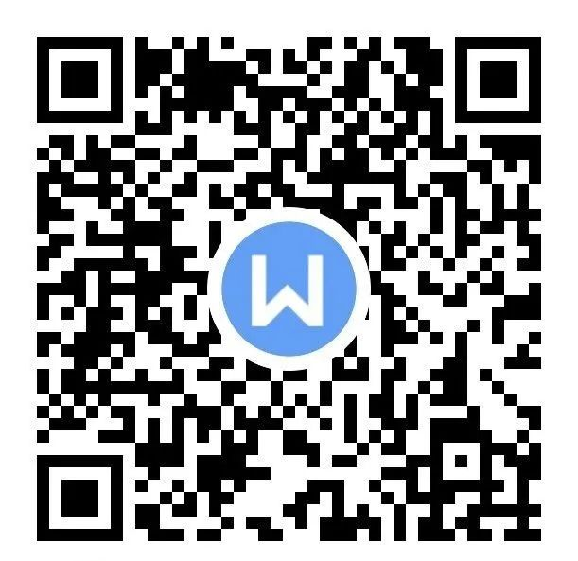
扫描上方二维码查看企业诚信等级评定名单

聂荣县人力资源和社会保障局

2023年4月3日

